**SEGUICI**

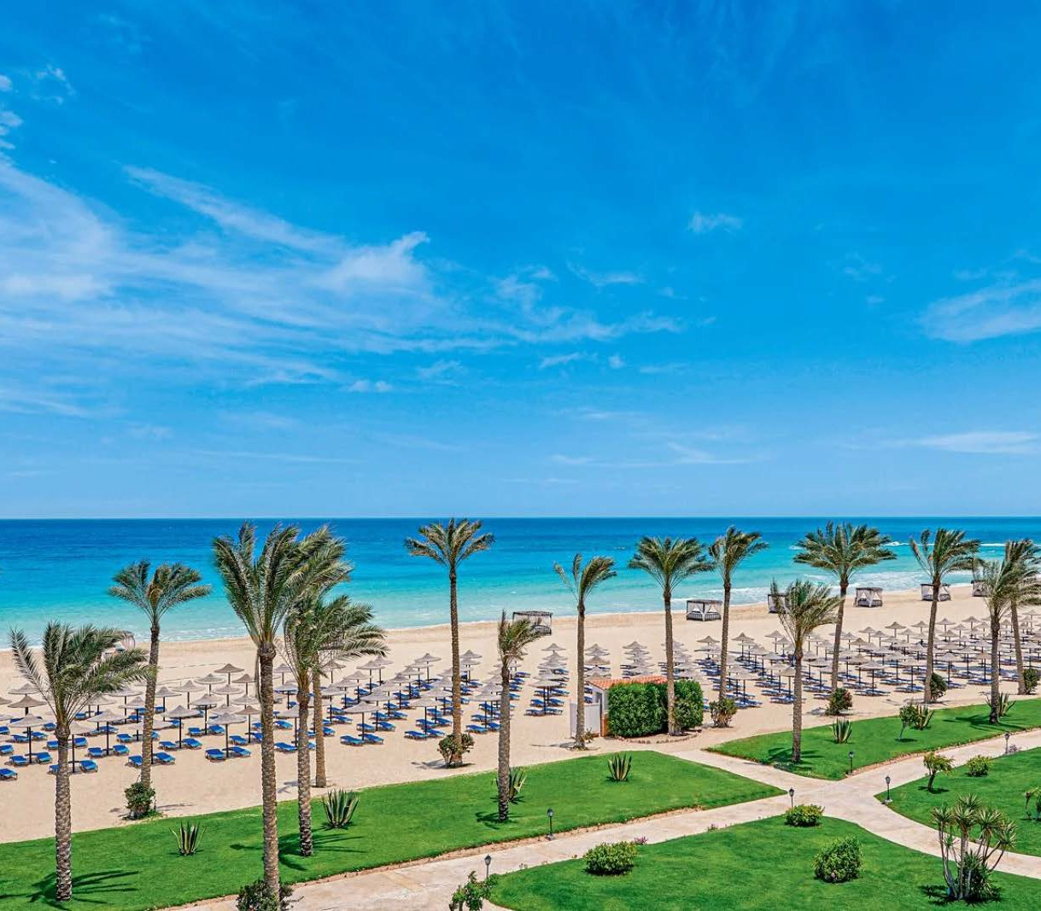

SPECIALE MARSA MATROUH BRAVO PREMIUM ALMAZA BEACH

**DAL 2 AL 9 SETTEMBRE 2025**

**8 GIORNI - 7 NOTTI**

**€ 1440 p.p**

Quota primo bambino 2/14 anni n.c. in 3° letto € 330

Riduzione 3° letto adulto € 56 - Supplemento singola € 460 (disponibilità limitata)

Supplemento camere a persona : family vista giardino € 75 - family vista piscina € 120 – family vista mare € 225

**Tariffa valida al mimino raggiungimento gruppo di 25 persone**

**Un angolo di cortesia e ospitalità dal tocco italiano all’interno dell’Egitto più desiderato, quello del mare incontaminato e delle profonde spiagge dai colori caraibici. Lingue di sabbia candida si inseguono per chilometri, bagnate da splendide acque color zaffiro, luoghi di interesse storico e culturale sorgono a poca distanza. Sarà una scoperta affascinante!**

La quota individuale comprende:

Trasporto aereo in classe economica sui voli speciali, pasti o rinfreschi a bordo se e come previsti dalla compagnia aerea Sistemazione in camera DOPPIA SUPERIOR VISTA PISCINA a due letti con bagno o doccia nella struttura indicata Trattamento alberghiero Formula tutto incluso

Trasferimenti collettivi in autopullman da aeroporto/hotel/aeroporto.

Assistenza in loco di personale specializzato o di quello dell’ Ufficio di Rappresentanza Franchigia bagaglio prevista dalla compagnia aerea

Tasse aeroportuali € 88 ( importo soggetto a variazione fino ad emissione biglietteria) Oneri di gestione carburante € 75

Visto Turistico obbligatorio € 34

Assicurazione Medico Bagaglio e Annullamento che prevede:

ANNULLAMENTO/MODIFICA: rimborso delle penali in caso di annullamento/modifica del viaggio per motivi certificabili, escluse Epidemie e Pandemie ed anche il Covid-19. Il rimborso massimo è di 5.000€ per persona. VALIDA FINO A 5 GG ANTEPARTENZA

ASSISTENZA ALLA PERSONA: 22 Prestazioni fornite attraverso la Struttura Organizzativa in funzione 24h

ASSICURAZIONE BAGAGLIO E ACQUISTI DI PRIMA NECESSITÀ: Smarrimento, danneggiamento, furto, mancata riconsegna fino 1.000€; acquisti di prima necessità fino 310€. SPESE MEDICHE: rimborso delle spese mediche fino a 5000 €

La quota non comprende:

Assicurazioni facoltative:

Assicurazione integrativa sanitaria a partire da € 34, integrativa annullamento 4,5%, integrativa top booking covid € 20 I pasti non espressamente indicati in programma

Le visite e le escursioni facoltative, Le bevande (salvo ove diversamente indicato), extra alberghieri Le spese di facchinaggio, le mance;

Tutto quanto non espressamente indicato alla voce la “La quota comprende”

Occupazione massima camere:

Camera Superior Vista Piscina e Superior Vista Mare: 2 adulti

Camera Family Vista Giardino: 3adulti + 1bambino oppure 2adulti + 2bambini (occupazione minima 1adt+1chd) Camera Family Vista Piscina e Family Vista Mare: 3adulti + 1bambino (occupazione minima 1adt + 1chd)

# DOCUMENTI E REGOLE DI INGRESSO

I cittadini italiani devono presentare:

PASSAPORTO con validità residua superiore ai 6 mesi dalla data di arrivo nel Paese In alternativa

CARTA DI IDENTITA’ + 2 FOTOTESSERA per il visto. La carta d’identità dovrà essere cartacea o elettronica, conforme per l’espatrio, in condizioni di perfetta integrità e con validità residua superiore a 6 mesi. Si precisa che in mancanza delle foto NON viene garantito l’imbarco.

NON è consentito l’accesso ai possessori di carta di identità con cedolino cartaceo di proroga di validità, né con estensione della validità tramite timbro sul retro del documento.

Raccomandiamo in tali casi di utilizzare il passaporto, onde evitare il respingimento alla frontiera.

Se viaggi a Sharm El Sheikh, il visto di ingresso è gratuito per soggiorni della durata massima di 14 giorni, con limitazione alla sola area di Sharm El Sheikh.

Qualora si rendesse necessario uscire dall’area di Sharm El Sheikh per escursioni, o per qualsiasi altro motivo, o estendere la durata del proprio soggiorno, potrai richiedere e pagare il visto in loco.

In caso di arrivo con transito a Il Cairo, il visto costa 46€ e verrà consegnato all’interno dell’aeroporto dal personale del nostro corrispondente. Il periodo di massima permanenza con visto turistico e per passeggeri che utilizzano i voli charter è di 28 giorni.

Se viaggi nel resto dell’Egitto: il visto è incluso nel vostro pacchetto volo + soggiorno. Verrà consegnato all’arrivo, prima del controllo passaporti, da un incaricato del nostro corrispondente.

In caso di solo soggiorno, il visto è incluso solo se richiesto in fase di prenotazione al costo di 44€; in caso contrario dovrà essere acquistato in autonomia all’arrivo in destinazione.

# FUSO ORARIO

Un’ora in più rispetto all’Italia. L’Egitto adotta l’ora legale in date diverse, per cui in alcuni periodi la differenza rispetto all’Italia è nulla.

# LINGUA

La lingua ufficiale è l’arabo. Negli hotel e nei negozi, il personale generalmente parla inglese e francese, ma si può trovare anche chi parla l’italiano, soprattutto nelle località balneari.

# CORRENTE ELETTRICA

220 V con prese tipo europeo oppure americano: è quindi consigliato munirsi di adattatore.

# MANCE

In Egitto la mancia è fortemente raccomandata. Per i clienti che effettueranno un itinerario sul Nilo, per ogni programma è specificato l’importo della mancia per persona, da versare alla guida all’arrivo nel paese. Per i soggiorni balneari è consuetudine lasciare una mancia ai camerieri o a chiunque fornisca un servizio. Conviene sempre tenere degli spiccioli a portata di mano.

# ABBIGLIAMENTO

È consigliato un abbigliamento sportivo e informale. In alcuni alberghi è richiesto il pantalone lungo a cena. Non dimenticare scarpette di gomma per la spiaggia, creme solari e repellenti per gli insetti. Nel deserto si registra una forte escursione termica tra giorno e notte. Consigliamo un abbigliamento adeguato.

# RACCOMANDAZIONI

Tutti i nostri hotel del Mar Rosso e della Costa Mediterranea concedono l’accesso gratuito alla spiaggia privata e attrezzata con sdraio o lettini e ombrelloni e forniscono gli asciugamani da spiaggia.

È vietato l’importazione e l’utilizzo di droni nel paese. Si sono verificati in passato divieti all’imbarco di sigarette elettroniche. La normativa è soggetta a discrezionalità da parte delle autorità aeroportuali. Ricordiamo che questi dispositivi devono essere sempre riposti nel bagaglio a mano.

È consigliabile portare con sè medicinali contro le infezioni intestinali e si raccomanda di bere bevande non ghiacciate in bottiglie sigillate o fornite dagli hotel da dispenser.

# INIZIO E TERMINE DEL SOGGIORNO

Indipendentemente dall’orario di arrivo e di partenza dei voli, le camere vengono generalmente assegnate dopo le ore 14 del giorno di arrivo e devono essere indicativa- mente riconsegnate entro le ore 12 del giorno di partenza. Vi consigliamo di verificare gli orari effettivi di check-in e check -out direttamente in loco. Anche in caso di voli che prevedono il decollo dopo le 24, l’erogazione dei servizi e la disponibilità della camera terminano entro le ore 12 del giorno precedente. L’utilizzo delle camere oltre i tempi indicati (late check-out) è sempre subordinato alla disponibilità dell’hotel che potrebbe richiedere un supplemento da pagare in loco.

# POSIZIONE E STRUTTURA

Una splendida baia con un’ampia spiaggia di sabbia bianca e un mare incontaminato: è questa la location che fa da sfondo al Bravo Almaza Beach, adagiato lungo la costa mediterranea dell’Egitto a soli 37 km dalla città e dall’aeroporto internazionale di Marsa atrouh, a 130 km a ovest di El Alamein, 250 km a ovest di Alessandria d’Egitto e 414 km dalla capitale Il Cairo. Il trasferimento da e per il vicino aeroporto di Marsa Matrouh dura circa 40 minuti; dall’aeroporto di El Alamein la durata del trasferimento è di circa un’ora e 40 minuti. Il villaggio ospita anche clientela internazionale.

# SPIAGGIA E PISCINE

Tra i punti di forza del complesso vi è sicuramente la lunga e profonda spiaggia sabbiosa della baia di Almaza, con acque cristalline e flora e fauna acquatiche tipiche del Mar Mediterraneo. Gli amanti del relax saranno felici di sapere che all’interno del Bravo Almaza Beach sono presenti diverse piscine, di cui due più piccole riservate ai bambini e una al coperto presso il centro benessere. In spiaggia e in piscina lettini e ombrelloni gratuiti; teli mare consegnati in camera.

# RISTORANTI E BAR

La formula tutto incluso prevede qualità anche a tavola, grazie alla pensione completa a buffet nel ristorante principale Palm Oasis, dove è sempre apprezzata la presenza di uno chef italiano, con le sue prelibatezze e specialità. Il ristorante è dotato di una nuovissima terrazza esterna ombreggiata. Durante i pasti le bevande sono servite alla spina (acqua minerale naturale, vino e birra locali), mentre open bar e open snack allietano gli spuntini lontano dai pasti con soft-drink alla spina, acqua minerale naturale, succhi di frutta, tè, caffè espresso o americano e liquori nazionali. Tutte le bevande in bottiglia e le consumazioni dopo le ore 24 sono a pagamento,

così come i ristoranti à la carte situati nelle strutture limitrofe della medesima catena presenti nella baia. A pagamento: The Health Hub, chiosco che propone salutari succhi di frutta e smoothies freschissimi. Cenone di

ferragosto incluso.

# CAMERE

La struttura è raffinata e curata ed è composta da 395 camere, di cui molte per famiglie, distribuite in tre blocchi su tre livelli. Le camere sono suddivise in doppie superior vista piscina o mare (35 m circa; massimo 2 adulti) composte da una camera con letto matrimoniale (o due letti singoli); family room vista giardino, piscina o mare (43 m circa; massimo 3 adulti più 1 bambino) molto ampie, composte da due ambienti separati da una tenda, dotate di un letto matrimoniale (o due letti singoli) e da due divani letto fissi. Nelle camere sono presenti servizi privati con doccia e asciugacapelli, telefono, TV satellitare, cassetta di sicurezza, aria condizionata,

balcone o terrazzino attrezzato con tavolo e sedie e minibar con consumazioni a pagamento. SPORT E NON SOLO

Molti i servizi a disposizione per le varie attività giornaliere con la qualità garantita da Bravo. Ampia l’offerta anche per gli appassionati delle pratiche sportive, che possono sbizzarrirsi tra beach volley (utilizzabile su richiesta anche come beach tennis, attrezzature disponibili gratuitamente in loco), calcetto, due campi da tennis, un campo polifunzionale, acquagym, risveglio muscolare e ginnastica aerobica, pallanuoto, ping-pong, bocce, palestra. Per i più piccoli, miniclub (4-12 anni) con area giochi. Attività per teenager. A pagamento: due campi da padel (utilizzo campi e attrezzatura), illuminazione notturna dei campi sportivi, biliardo, sport acquatici.

# SERVIZI

Connessione Wi-Fi gratuita in tutta la struttura (a velocità limitata), centro benessere con sauna, idromassaggio e bagno di vapore.

A pagamento: negozi, connessione Wi-Fi veloce, servizio lavanderia, servizio medico, bagno turco, massaggi e trattamenti rilassanti, antistress e bioenergetici presso il centro benessere (l’ingresso non è consentito ai minori di 16 anni).

# VACANZE ACCESSIBILI SENZA BARRIERE

Per questa struttura è disponibile una scheda redatta dall’associazione Handy Superabile che ne ha testato personalmente il livello di accessibilità. PROGETTO CELIACHIA

Se richiesto all’atto della prenotazione, verrà consegnato un kit di snack Dr. Schär.

# FORMULA TUTTO INCLUSO

Gli ospiti Bravo potranno usufruire dei seguenti servizi (nei luoghi e agli orari prefissati):

* cocktail di benvenuto
* una bottiglia d’acqua in camera all’arrivo
* prima colazione, pranzo e cena presso il ristorante principale con servizio a buffet
* show cooking a cura dello chef italiano presso il ristorante principale
* colazione tardiva
* snack dolci e salati durante il giorno presso i bar del villaggio
* merenda e Tea Time nel pomeriggio
* passaggio frutta in spiaggia
* aperitivo alcolico e analcolico con snack salati una volta a settimana
* cena tipica egiziana e cena di arrivederci
* bevande (a dispenser/bicchiere): acqua, soft-drink, birra locale, vino della casa, alcolici locali, cocktail a base di
* alcolici locali, caffetteria incluso caffè espresso illimitati fino a mezzanotte
* ombrelloni e lettini gratuiti in spiaggia e in piscina
* teli mare in camera
* Wi-Fi gratuito (a velocità limitata) in tutta la struttura

# ANIMAZIONE

Nei Bravo divertirsi è una cosa seria. Per questo abbiamo selezionato la migliore animazione. Per coinvolgerti in mille attività, con la simpatia che da sempre contrad- distingue i nostri team, quando e se lo vorrai. Per farti vivere ogni momento della tua vacanza nello spirito Bravo, quell’equilibrio perfetto tra divertimento e relax. Per organizzare con entusiasmo ogni attimo della tua giornata, tra giochi, sport, sfide, balli, appuntamenti per scoprire le tradizioni del luogo e corsi innovativi, quando e se ti andrà di abbandonare anche solo per un attimo il tuo lettino in riva al mare. Per stupirti ogni sera, a partire dall’aperitivo, con feste e beach party o sul palco con spettacoli sensazionali, sempre che sul palco non ci sia tu.